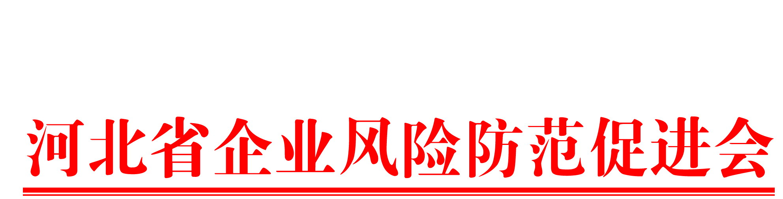

河北省企业风险防范促进会二届三次常务理事会
暨雄安新区雄县投资发展说明沟通会议程

一、时间：2017年9月16日上午10时
二、地点：河北雄县永平大酒店（2017年9月15日17时后可报到）
三、议程：
1、审议并通过刘宝生同志根据国家有关规定和精神，辞去河北省企业风险防范促进会二届理事会会长的议案，待2018年3月二届四次理事会和三届一次理事会中予以确认。
2、审议并通过补选河北省企业风险防范促进会三届理事会理事长人选的议案，待2018年3月二届四次理事会和三届一次理事会中予以确认。
3、审议并通过全国人大代表、河北永洋特钢集团董事长杜庆申同志、河北领成包装有限公司总经理任敬虎同志、阳光保险集团河北公司总经理张新升同志补选为河北省企业风险防范促进会三届理事会副理事长的议案，待2018年3月二届四次理事会和三届一次理事会中予以确认。
4、审议并通过聘请长城汽车之父、保定民营企业家协会会长魏德义同志、中央电视台发现之旅频道华北办事处主任、保定电视台原副台长黄利强同志任河北省企业风险防范促进会顾问的议案。
5、当选理事长、新聘顾问即席发言。
6、河北雄县商务局负责同志就投资环境、政策等做介绍说明。
7、嘉宾交流、沟通座谈。
8、参观河北领成包装公司。
9、午宴。
10、白沟箱包城参观、购物。

特别鸣谢：河北领成包装材料科技有限公司对本届常务理事会的大力支持

河北省企业风险防范促进会
2017年9月6日

